En febrero del 2008, inició este proyecto con grupo de 6 niños del grado 6. Nos reuníamos a las 11:00 a.m para hablar sobre los problemas de la institución y tratar de darles solución a través del Lenguaje.
Estos problemas eran:
- Tener una infraestructura inadecuada.
- Tener unos altos índices de agresión entre niños y jóvenes.
- Niños en un buen porcentaje que pertenecen a familias con violencia intrafamiliar.
- Poco o nulo compromiso de los padres ante la formación de sus hijos.
- Estudiantes que buscan hacer parte de tribus urbanas o pandillas que los inducen al consumo de sustancias psicoactivas, robos y peleas.

PRIMEROS INTEGRANTES
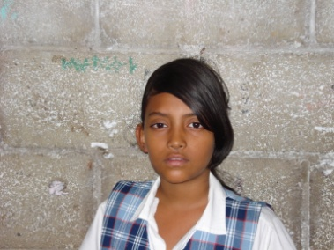 | 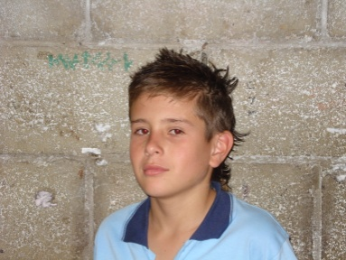 | 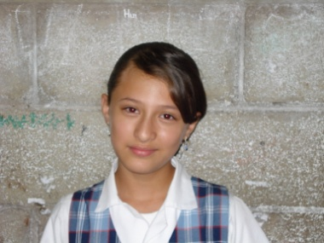
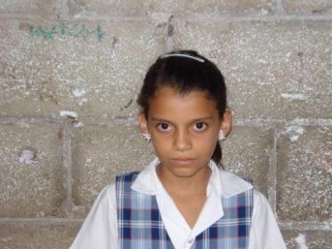 | 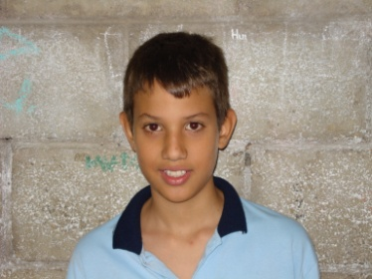 | 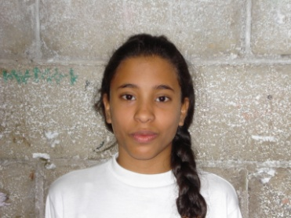

A los 4 meses después ingresaron:

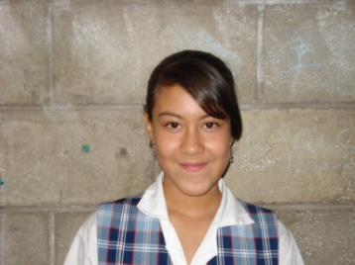 | 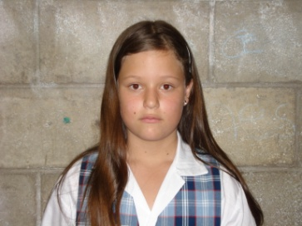 | 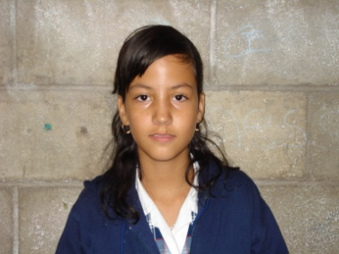
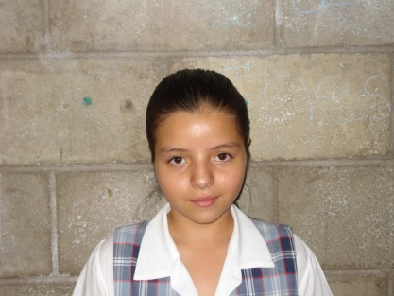 | 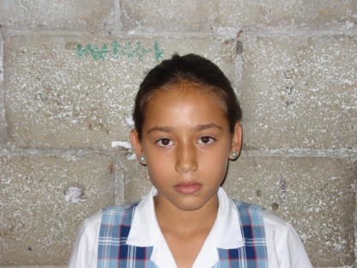 | 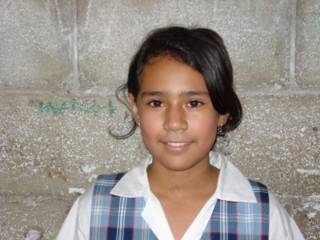

A estos niños y niñas los llamamos el grupo coordinador porque la idea era que todos los alumnos del grado 6 en ese entonces, hacían parte del proyecto Pequeños Escritores. La clase de español era el medio para trabajar con todos, aquello que se planeaba en las reuniones que se hacían con este grupo coordinador.

En el 2009 ingresan al grupo coordinador:
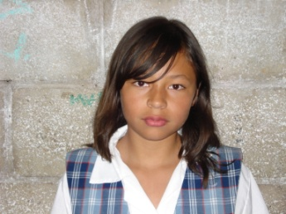 | 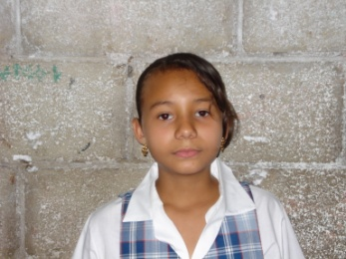 | 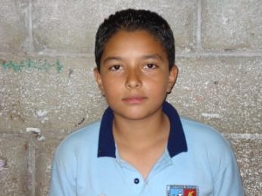
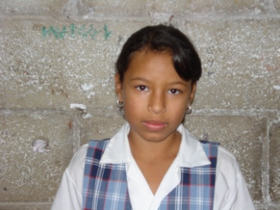 | 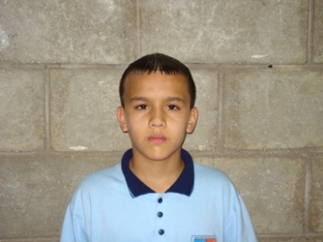 | 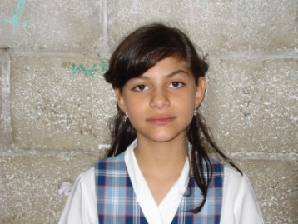

Algunos se salieron del grupo al considerar que era mucho compromiso y otros han seguido y nos han representado muy bien. También han ingresado otros que aparecerán en la parte 2 titulada: La historia vuelta a contar.
Actividades:
1. La lectura toca tu puerta, déjala entrar.
2. Lectura en el parque.
3. Concurso de declamación.
4. Concurso de poesía.
5. Concurso ortografía
6. Concurso: el mejor lector
7. Campaña Amo a mi colegio
8. Análisis intertextuales.
9. Los padres también escriben.
10. Taller de literatura en Bellas Artes
11. Libros artesanales.
12. Promoción de lectura de obras literarias.
13. Olimpiadas del conocimiento
14. Elaboración de material didáctico por parte de los alumnos.
15. Pruebas tipo ICFES.
16. Campaña ambiental
17. Campaña aprendiendo a convivir con Ana Frank
18. No a las drogas
19. Respeto a mis compañeros y me respeto. Sexualidad
20. Participación en diversos concursos de cuentos.

De este proyecto nace Ticpeques, al ver la necesidad de incorporar las TIC en la enseñanza del español. Después invitamos a trabajar en el proyecto a Nelly, Judith. De esta manera se va consolidando un proyecto integral que ha tenido como base el proyecto inicial Pequeños Escritores.

